**HBase的安装**

　　注意开启HBase的之前，需要将之前的的Hadoop集群开启

* start-all.sh（启动hadoop）
* zkServer.sh start（各个节点均执行）

　　1.同样先建立工作路径的/ usr / HBase的，将/选择/软下的HBase的加压到工作路径中。

* 创建路径：mkdir -p / usr / hbase
* 解压缩：tar -zxvf /opt/soft/hbase-1.2.4-bin.tar.gz -C / usr / hbase

http://bigdata.cloudlab.honyasec.com/storage/images/290ed4374ba44c2ef38ecfbe974eba69/2018-10-08-18-34-18.jpg

　　2.修改配置文件：CONF / hbase-env.sh

export HBASE_MANAGES_ZK=false

export JAVA_HOME=/usr/java/jdk1.8.0_171

export HBASE_CLASSPATH=/usr/hadoop/hadoop-2.7.3/etc/Hadoop

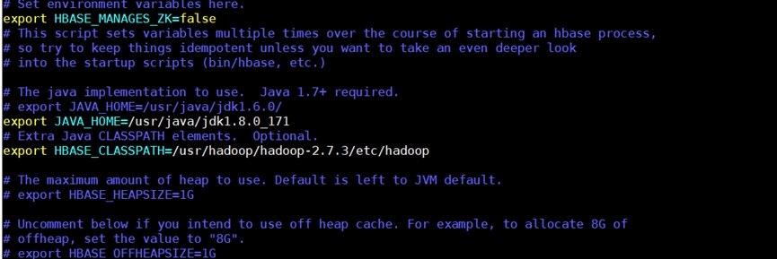

　　解释：。一个分布式运行的HBase的依赖一个饲养员集群所有的节点和客户端都必须能够访问动物园管理员默认的情况下HBASE会管理一个zookeep集群，即HBase的默认自带一个zookeep集群这个集群会随着Hbase的启动而启动。而在实际的商业项目中通常自己管理一个zookeeper集群更便于优化配置提高集群工作效率，但需要配置Hbase。需要修改conf / hbase-env.sh里面的HBASE_MANAGES_ZK来切换。这个值默认是真实的，作用是让HBASE启动的时候同时也启动饲养员。在本实验中，我们采用独立运行饲养员集群的方式，故将其属性值改为假。

　　3.配置CONF / HBase的-site.xml中

<configuration>

<property>

　　　　<name>hbase.rootdir</name>

　　　　<value>hdfs://master:9000/hbase</value>

　　</property>

　　<property>

　　　　<name>hbase.cluster.distributed</name>

　　　　<value>true</value>

　　</property>

　　<property>

　　　　<name>hbase.master</name>

　　　　<value>hdfs://master:6000</value>

　　</property>

　　<property>

　　　　<name>hbase.zookeeper.quorum</name>

　　　　<value>master,slave1,slave2</value>

　　</property>

　　<property>

　　　　<name>hbase.zookeeper.property.dataDir</name>

　　　　<value>/usr/zookeeper/zookeeper-3.4.10</value>

　　</property>

</configuration>

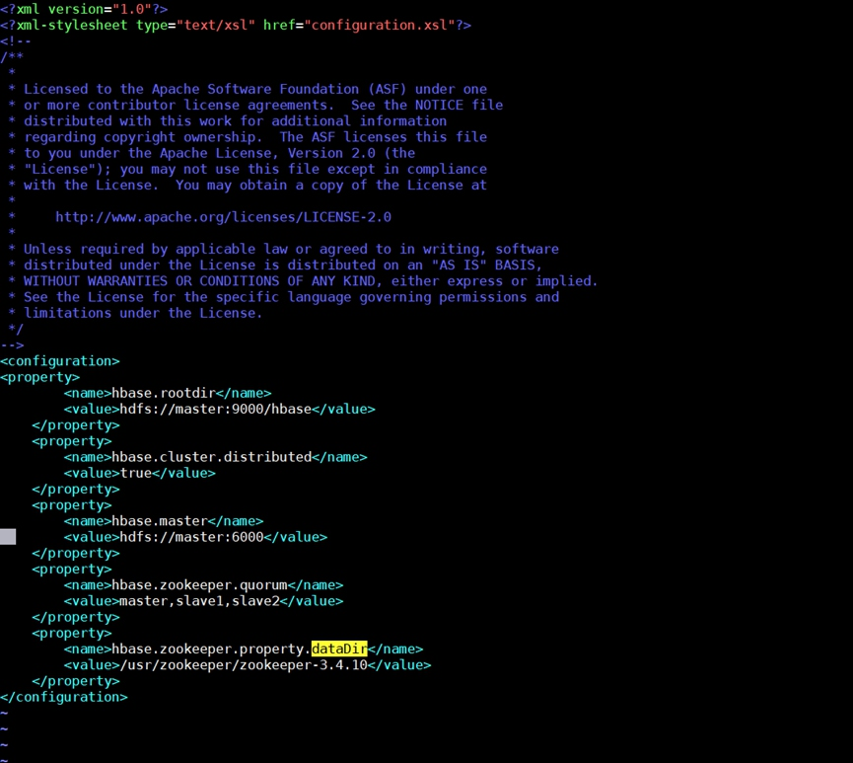

　　解释：要想运行完全分布式模式，加一个属性hbase.cluster.distributed设置为真然后把hbase.rootdir设置为HDFS的NameNode的位置  
　　hbase.rootdir：这个目录是区域服务器的共享目录，用来持久化Hbase.URL需要是'完全正确'的，还要包含文件系统的方案  
　　hbase.cluster.distributed：Hbase的运行模式.false是单机模式，真是分布式模式。若为false，Hbase和Zookeeper会运行在同一个JVM里面。在hbase-site.xml配置zookeeper：当Hbase管理zookeeper的时候，你可以通过修改zoo.cfg来配置zookeeper，对于zookeepr的配置，你至少要在hbase-site.xml中列出zookeepr的ensemble servers，具体的字段是hbase.zookeeper.quorum。在这里列出Zookeeper集群的地址列表，用逗号  
　　分割.hbase.zookeeper.property.clientPort：ZooKeeper的zoo.conf中的配置，客户端连接的端口。  
　　hbase.zookeeper.property.dataDir：动物园管理员的zoo.conf中的配置对于独立的动物园管理员，要指明 Zookeeper的主机和端口。需要在hbase-site.xml中设置。

　　4.配置conf / regionservers



　　在这里列出了希望运行的全部HRegionServer，一行写一个主机（就是Hadoop里面的slaver一样）。列在这里的服务器会随着集群的启动而启动，集群的停止而停止。

　　5.hadoop配置文件拷入HBase的的目录下（当前目录为/usr/hbase/hbase-1.2.4/conf）

* cp /usr/hadoop/hadoop-2.7.3/etc/hadoop/hdfs-site.xml。
* cp /usr/hadoop/hadoop-2.7.3/etc/hadoop/core-site.xml。

　　6.分发HBase的

* scp -r / usr / hbase root @ slave1：/ usr /
* scp -r / usr / hbase root @ slave2：/ usr /

　　7.配置环境变量

* vi / etc / profile

# set hbase environment

export HBASE_HOME=/usr/hbase/hbase-1.2.4

export PATH=$PATH:$HBASE_HOME/bin

　　生效环境变量：source / etc / profile

　　9.运行和测试在master上执行：

* start-hbase.sh（直接运行这个命令需要将HBASE的bin目录也加入到/ etc / environment中）

　　查看主节点进程：

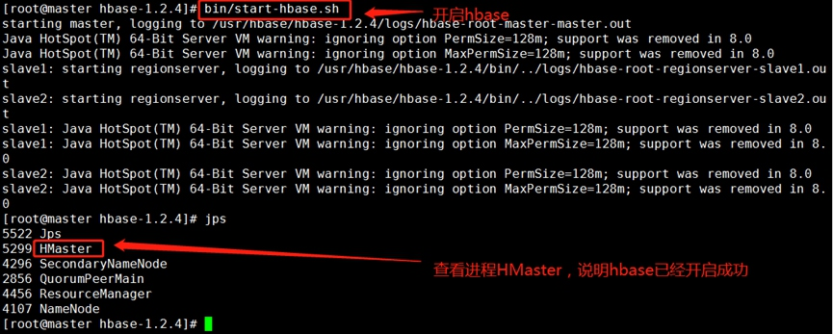

　　10.访问master的hbase web界面。

* http：// master IP：16010 / master-status

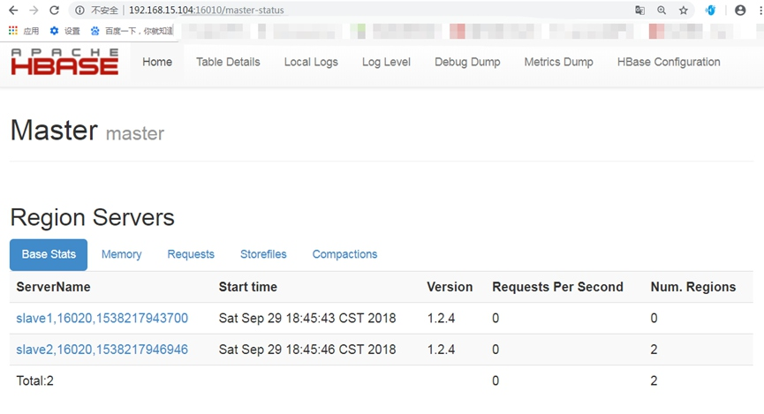

　　11.进入hbase交互界面，查看状态与版本..

* hbase shell

